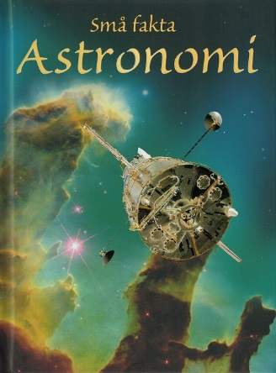

Astronomi

1. Hvad er en galakse?

2. Hvad består sol-systemet af?

3. Hvordan finder du hurtigt frem til de sider, der handler om rum-sonder?

4. Hvad hedder den galakse, vores sol-system er en del af?

5. Ser alle galakser ens ud?

6. Hvad hedder det stjerne-billede, som er vist i bogen?

7. Hvilket år er bogen udgivet?

8. Hvem har skrevet bogen?

9. Hvad hedder den største planet i sol-systemet?

10. Hvad hedder den serie, bogen er en del af?

Facitliste

Astronomi

- En samling af mange millioner stjerner. Side 5 og 32.

- Solen og de otte planeter, der bevæger sig rundt om den. Side 6.

- Ved at kigge i stikords-listen på side 32.

- Mælke-vejen. Side 14.

- Nej, de kan have mange forskellige former, fx som en spiral eller et hjul. Side 12-13.

- Canis Major, som betyder Store Hund. Side 28.

- 2014. Side 32.

- Emily Bone. Bogens ryg og side 1.

- Jupiter. Side 7.

- Små Fakta. Forsiden og side 32.

